Hoonete ligikaudsed asukohad
Abruka, Luksi kinnistu
Kat.tunnus: 34801:014:0012

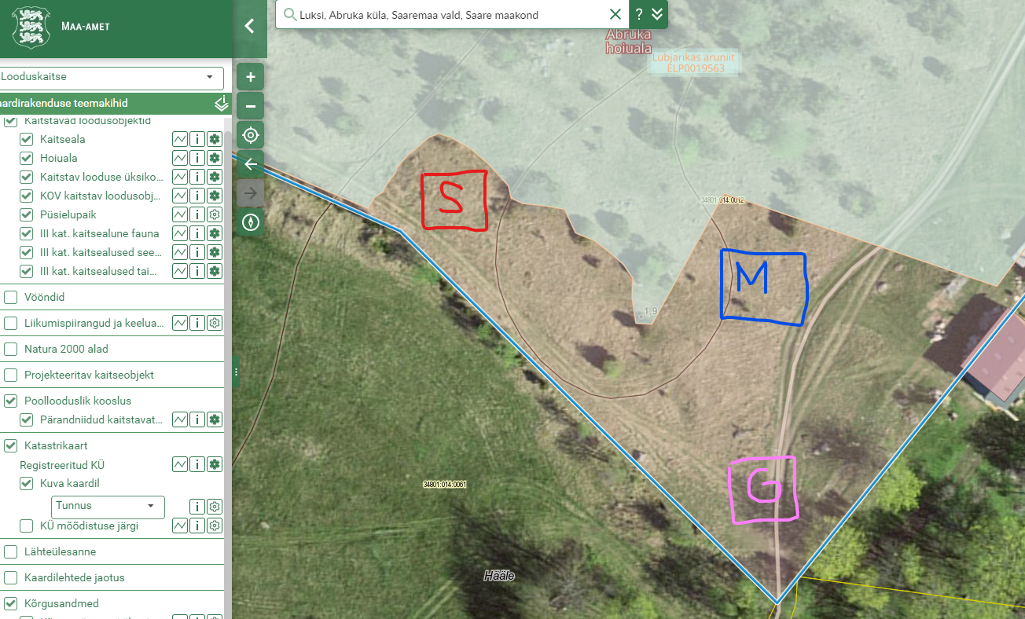

M – maja
S – saun
G – garaaž/kuur

https://xgis.maaamet.ee/xgis2/page/app/looduskaitse

